PRESSE-INFORMATION

Redaktion:
STAHLWILLE Pressebüro Tschorn & Partner
Eduard Wille GmbH & Co. KG Kay-Uwe Müller
Lindenallee 27 Postfach 10 11 52
42349 Wuppertal 69451 Weinheim
Tel. (0202) 47910 Tel. (06201) 5 78 78
www.stahlwille.de www.pressebuero-tschorn.de

Mit Anwendervorteil: SmartCheck USB
Einfache und sichere Prüfung von Drehmomentwerkzeugen mit Dokumentation

Mit SmartCheck USB bietet Stahlwille einen überzeugenden Mehrwert. Anwender können ihre Drehmomentwerkzeuge in Eigenregie prüfen und die Ergebnisse direkt auslesen und dokumentieren. Die Effizienz von Prüfprozessen wird damit deutlich verbessert. Das Prüfgerät ermöglicht das Speichern von bis zu 200 Datensätzen inklusive Datum und Zeitstempel und das anschließende Auslesen über eine USB-Schnittstelle.

Drehmomentwerkzeuge, die in der Produktion sowie bei Service- und Wartungsarbeiten zum Einsatz kommen, sollten neben der turnusmäßigen Kalibrierung ebenfalls regelmäßig auf ihre Genauigkeit/Funktionstüchtigkeit überprüft werden. Nur so ist sichergestellt, dass die Werkzeuge exakt innerhalb der vorgegebenen Toleranzbereiche arbeiten. Das Prüfgerät SmartCheck-USB ist dafür eine ebenso einfache wie komfortable Lösung. Die automatische Bewertung des Prüfergebnisses erfolgt auf Basis der eingestellten Parameter direkt am Gerät über eine LED-Ampelanzeige.

Die Dokumentationssoftware Checkmaster – bei Stahlwille als kostenloser Download abrufbar – verbindet PC und SmartCheck über die USB-Schnittstelle, um die Prüfdaten auszulesen, Prüfbescheinigungen zu erstellen, eine Kundendatenbank anzulegen und die Grundeinstellungen des Gerätes zu verwalten. Alternativ ist auch eine Datenübernahme in andere Systeme möglich.

Das Prüfgerät SmartCheck USB ist Teil einer ganzen Produktfamilie von Stahlwille mit mehreren Modellvarianten. Neben dem Standard-Modell und der USB-Version gibt es mit SmartCheck DAPTIQ auch ein Gerät, das direkt in Industrie 4.0-Umgebungen integriert werden kann und erweiterte Funktionen über die Schnittstelle bereitstellt. Für die Funktionsprüfung von Drehwinkelschlüsseln wird die Ausführung SmartCheck ANGLE angeboten.

Die gesamte Produktfamilie zeichnet sich durch robuste Konstruktion, präzise Messergebnisse und eine einfache Bedienung aus. Die kompakte Bauweise der Prüfgeräte mit drehbarem Display ermöglicht eine einfache Montage in Werkstätten, Produktionshallen oder in Servicefahrzeugen. Für einen optimalen Blickwinkel sind nicht nur das Display, sondern auch der Displayhalter und der Grundkörper um 180 Grad drehbar. Neben der Stromversorgung über ein Netzteil an der Steckdose ist der Batteriebetrieb möglich. Display und Folientastatur sind spritzwassergeschützt und die Gehäuse bestehen aus schlagfestem Kunststoff.

Weitere Informationen: www.stahlwille.de

Fotos: Stahlwille

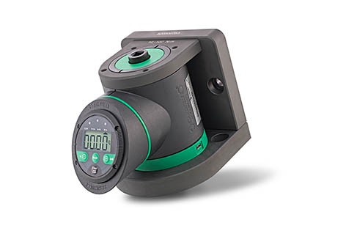
SmartCheck USB ist eine einfache und komfortable Lösung zur Prüfung von Drehmomentwerkzeugen in Eigenregie.

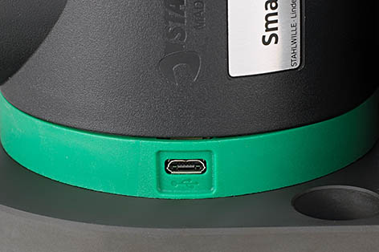
Das Prüfgerät ermöglicht das Speichern von bis zu 200 Datensätzen inklusive Datum und Zeitstempel und das anschließende Auslesen über eine USB-Schnittstelle.

Über Stahlwille
Seit mehr als 150 Jahren steht der Name Stahlwille für innovatives Werkzeug in bester Qualität »Made in Germany«. Mit intelligenter Drehmomenttechnik und Werkzeugsystemen, hochwertigen Schraubwerkzeugen sowie individuellen Lösungen für die Werkzeugaufbewahrung in modernem Design setzt Stahlwille immer wieder Maßstäbe.
Das Unternehmen vereint die Tradition deutscher Schmiedekunst mit modernsten Fertigungsverfahren und digitaler Technologie. Vom klassischen Handwerkzeug über automatisierte Kalibrieranlagen bis hin zu vernetzungsfähigen Werkzeuglösungen der nächsten Generation gilt Stahlwille als einer der weltweit führenden Hersteller in der Werkzeugbranche.

